

ÖĞRENCİ NO: 20191132020

AD-SOYAD: İlim Deniz Toprak

**Project Euler Açıklamalar:**

**10. Problem: Summation of primes:**

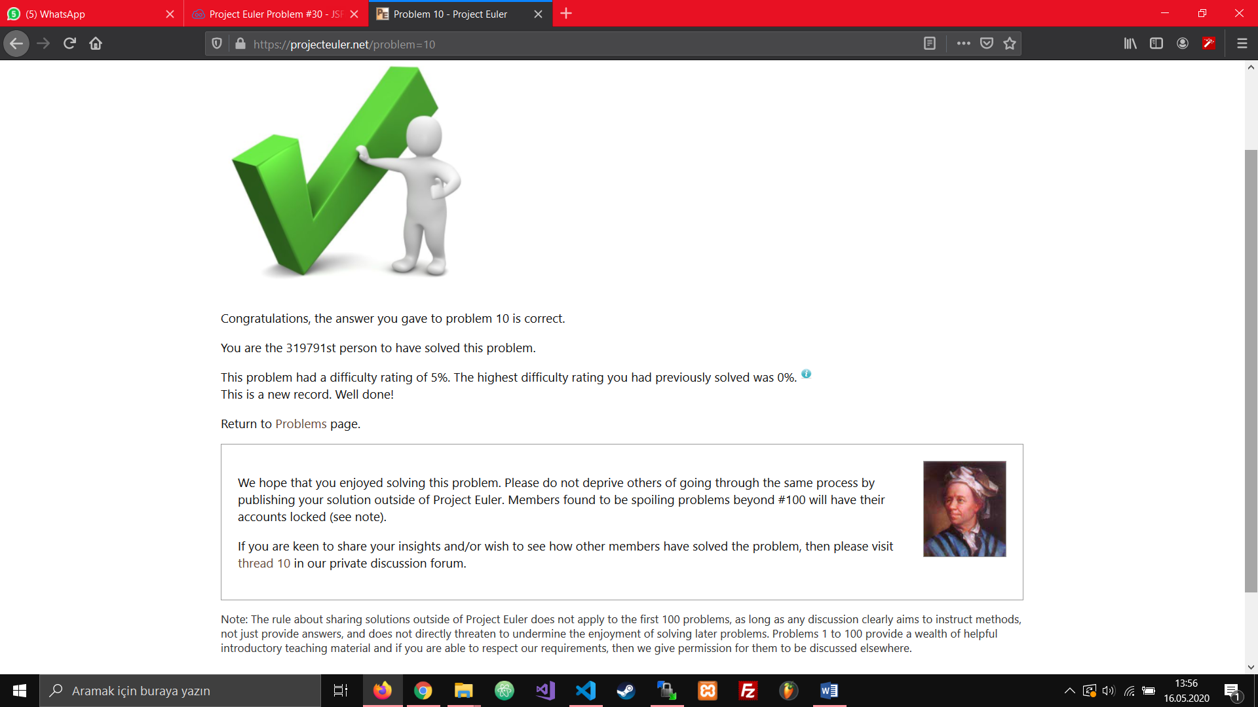

# Sonuç : 142913828922

**Javascript kodları bu dökümanın bulunduğu klasörde bulunuyor. HTML dosyalarında consolda yazmakta**

**20. Problem: Factorial digit sum:**

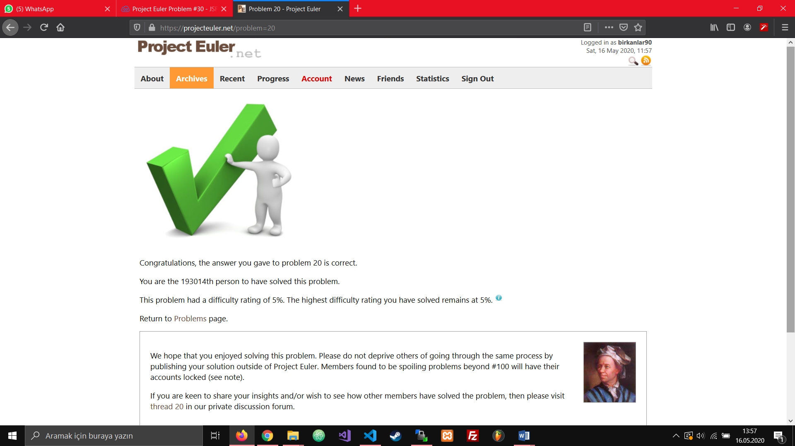

# Sonuç: 648

**Javascript kodları bu dökümanın bulunduğu klasörde bulunuyor. HTML dosyalarında consolda yazmakta**

**30.Problem: Digit Fifth powers**



# Sonuç: 443839

**Javascript kodları bu dökümanın bulunduğu klasörde bulunuyor. HTML dosyalarında consolda yazmakta**

**40.Problem: Champernowne’s constant**

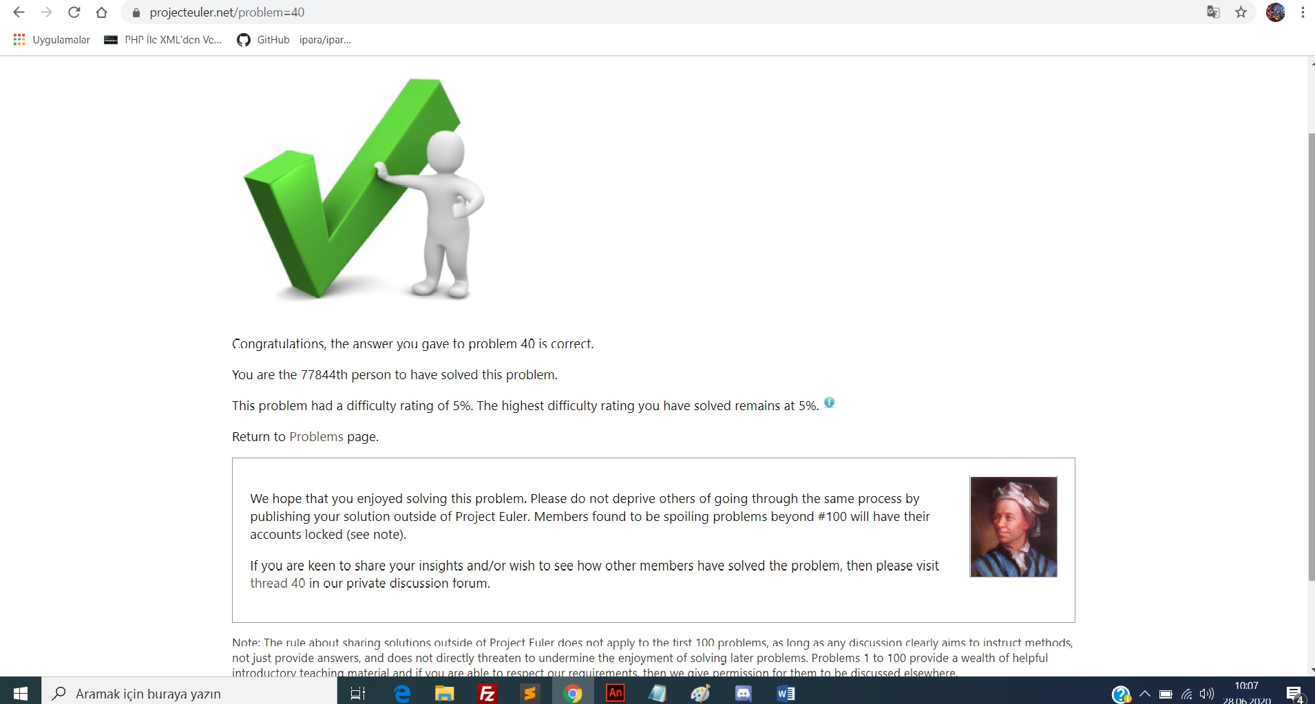

# Sonuç: 210

**Javascript kodları bu dökümanın bulunduğu klasörde bulunuyor.**

**50.Problem: Consecutive_prime_sum**

**Javascript kodları bu dökümanın bulunduğu klasörde bulunuyor.**